**Jak zaprojektować wnętrza w stylu vintage?**

**Jak zaaranżować wnętrza w stylu vintage? Jakich produktów użyć? Dlaczego vintage jest tak popularne?**

**Czytaj w naszym artykule!**

**Wnętrza w stylu vintage - jak je urządzić ze smakiem?**

Popodbają Ci się [wnętrza w stylu vintage](https://www.magiaform.pl/styl-vintage-poradnik-dla-poczatkujacych)? Sprawdź zatem w naszym artykule na jakie meble i dodatki warto zwrócić uwagę kreaując aranżację typu vintage.

**Styl vintage we wnętrzach mieszkalnych i nie tylko!**

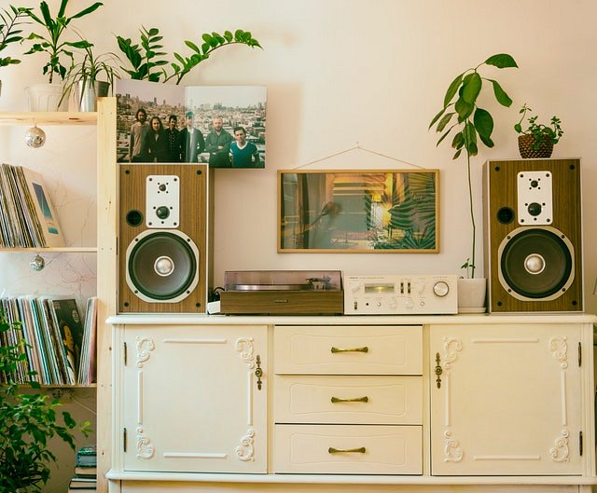

Styl vintage opanował wnętrza modnych restauracji, hoteli czy butików, wkradając się ukradkiem do naszych mieszkań i domów. Lansowany w social mediach i na blogach czy w czasopismach dotyczących aranżacji wnętrz stał się prawdziwym hitem już w 2020 roku, choć niektóre jego elementy, takie jak sławne PRL-owskie krzesła królowały na rynku wnętrzarskim jeszcze wcześniej. Jak stworzyć **wnętrza w stylu vintage**?

**Wnętrza w stylu vintage - hit 2021 roku**

Oczywiście najważniejsze będa meble! Możemy wybrać te z duszą i zdecydować się na używane hokery, krzesła do jadalni, fotele czy szafki lub meblościanki. Odnowione czy też oddane do renowacji dodadzą wnętrzu ducha. Niemniej jednak by stworzyć *wnętrza w stylu vintage* możemy również sprawdzić katalogi sklepów online, gdzie znajdziemy szereg nowych mebli czy dodatków w stylu vintage. Nie zapomnijmy o ciekawych akcesoriach i ozdobach na ścianę!